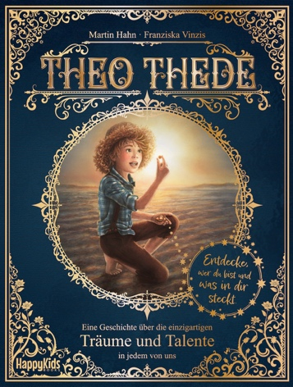
Theo Thede
Eine Geschichte über die einzigartigen Träume
und Talente in jedem von uns
www.TheoThede.com

Thema
Begabungen erforschen und der Berufung näherkommen.

Inhalt
„EIN PLATZ WARTET AUF DICH, DEN NUR DU ALLEIN FÜLLEN KANNST.
ES GIBT FÜR DICH ETWAS ZU TUN, DAS KEIN ANDERER TUN KANN.“

Theo ist verzweifelt. Alle seine Freunde haben besondere Talente und Fähigkeiten. Sogar seine beste Freundin Emmi hat schon einen großen Lebenstraum. Theo jedoch träumt nur von Mama Wombats herrlich duftenden Mittagessen. Er fühlt sich, als hätte sein Leben weder Sinn noch Ziel.
Eines Tages läutet es an der Tür. Die inspirierenden Fragen und Botschaften des Besuchers machen Theo Mut und lassen ihn wieder aufblühen. Mit der Frage im Gepäck „Warum bin ich auf dieser Erde?“ begibt er sich auf eine abenteuerliche Reise.

Eine wunderbare Geschichte, die dir helfen wird, deine Begabungen zu erforschen und deiner Berufung näher zu kommen.

Ab 6 Jahren.

Eckdaten
- Titel: Theo Thede – Eine Geschichte über die einzigartigen Träume und Talente in jedem von uns
- Autor: Martin Hahn
- Illustrationen: Franziska Vinzis
- Covergestaltung: André Kröker
- Bilderbuch, 92 Seiten, gebunden, Hardcover
- Alter: ab 6 Jahren
- Erscheinungsdatum: August 2022, 1. Auflage
- Gewicht: 580 g, Größe: 19,8 x 25,4 x 1,3 cm
- Verlag: Happy Kids, Arbesbach, Österreich
- ISBN: 978-3969667750
- Preis: 19,95 Euro
- Erhältlich im Webshop www.TheoThede.com, bei Amazon und im Buchhandel


Über den Autor

Martin Hahn
geb. 1987, aufgewachsen in St. Georgen am Walde, Österreich, lebt heute mit seiner Frau und seinem Sohn in Buea, Kamerun.

Er ist Autor, Verleger und Ermöglicher. Bisher hat er zwei weitere Kinderbücher veröffentlicht: „Der Karottenbaum – Conny Pony’s Abenteuer“ mit Jonathan Mittermair und „Paula Panda – Der Bambus-Zauberstab“ samt dem dazugehörigem „Dankbarkeits-Tagebuch“ mit Denis Nunekpeku.

Im Rahmen eines ehrenamtlichen Projektes arbeitete er mit den Kindern einer Schule in Kamerun. Vor Ort wurde er Zeuge der Probleme und Nöte der dort aufwachsenden jungen Menschen und fand so zu seiner Berufung. Daraufhin gründete er den Verein „Happy Kids“ mit der Vision, Kinder zu unterstützen, ihre einzigartigen Begabungen zu entdecken, ihr volles Potential zu entfalten und zu glücklichen Menschen heranzuwachsen, die ihre Berufung voller Begeisterung leben. 2018 legte Martin einen weiteren Grundstein, als er in Buea, Kamerun mit Hilfe zahlreicher Unterstützer eine innovative Schule aufbaute: den „Happy Kids Playground“. Mit viel Engagement und großem Herz werden dort seitdem Waisenkinder und Kinder, deren Eltern sich keine Schule leisten können unterrichtet.

„Der Karottenbaum – Conny Pony’s Abenteuer“ (2014)
„Paula Panda – Der Bambus-Zauberstab“ (2015)
„Paula Panda – Dankbarkeits-Tagebuch“ (2016)

Kontakt
Email: martin@happy-kids.com
Mobile: +43 (0)660 6419428


Über die Illustratorin
Franziska Vinzis
geb.1981, lebt mit ihrem Mann und ihren zwei Töchtern (7 und 9 Jahre) in Landshut, Niederbayern.
Nach Abschluss ihres BWL-Studiums arbeitete Franziska Vinzis u.a. in den USA. Die dort gewonnenen Eindrücke ermutigten sie, ihren Kindheitstraum – Bilder zu malen, die Geschichten erzählen – wahr werden zu lassen. 2007 machte sie sich als Illustratorin selbständig. Im deutschsprachigen Raum bekannt ist vor allem ihr humorvoll illustrierter „entfalt-Kalender“. Der Wochenspruchkalender erscheint seit 2010 und erfreut sich einer jährlich wachsenden Fangemeinde. Seit 2021 ist sie zudem als Fotografin tätig und begeistert mit kreativen Portraitarbeiten und emotionalen Bilderserien.

Cover-Foto: © Franziska Vinzis & André Kröker honorarfrei
Portrait-Foto Martin Hahn: © Harald Krischanz, honorarfrei
Portrait-Foto Franziska Vinzis: © Privat, honorarfrei

